中国铁矿石价格指数（CIOPI）

中国钢铁工业协会 2014年9月15日印发

一、进口铁矿石价格（OPI）
9月15日，直接进口铁矿石62%品位干基粉矿到岸价格为83.99美元/吨，环比每吨上升1.19美元，升幅为1.44%；当月平均价格为84.33美元/吨。
9月15日，现货贸易进口铁矿石62%品位干基粉矿人民币含税价格为631.20元/吨，环比每吨上升6.98元，升幅为1.12%，当月平均价格为634.55元/吨。
9月15日，直接进口铁矿石58%品位干基粉矿到岸价格为73.14美元/吨，环比每吨上升0.97美元，升幅为1.34%；当月平均价格为72.91美元/吨。
9月15日，现货贸易进口铁矿石58%品位干基粉矿人民币含税价格为542.74元/吨，环比每吨上升6.15元，升幅为1.15%，当月平均价格为545.26元/吨。
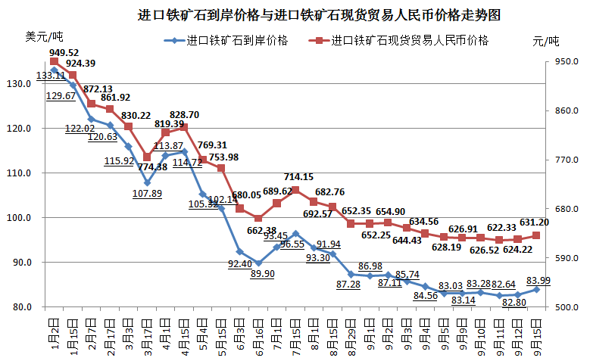
二、国产铁矿石价格
9月15日，国产铁矿石62%品位干基铁精矿含税价格为698.29元/吨，环比每吨下降2.56元，降幅为0.37%，比进口铁矿石高67.09元/吨，升高幅度为10.63%；当月平均价格为710.82元/吨，比进口铁矿石高76.27元/吨，升高幅度为12.02%。
9月15日，国产铁矿石65%品位干基铁精矿含税价格为776.12元/吨，环比每吨下降2.89元，降幅为0.37%，当月平均价格为795.05元/吨。
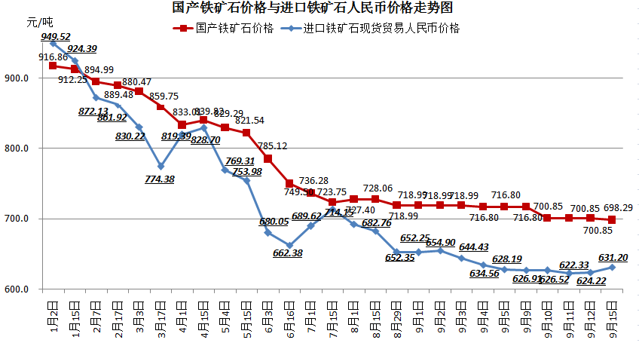
三、中国铁矿石价格指数（CIOPI）
9月15日，中国铁矿石价格指数（CIOPI）298.62点，环比上升2.72点，升幅为0.92%。其中：国产铁矿石价格指数为271.37点，环比下降1.00点，降幅为0.37%；进口铁矿石价格指数为310.96点，环比上升4.41点，升幅为1.44%。
